今日动态
2023.3.16 星期四 晴
- 来园情况
出勤：小四班今日出勤人数18人，9人请假。
冯欣、张奕涵、徐诺、蒋翊晗、徐筱晞、王楷博、周艺天、谭沁、王知霖小朋友今天请假。
- 集体活动
数学《蝴蝶找花》
教材分析：
本节活动是一节物与物的匹配活动，通过创设蝴蝶找花的情境来引导幼儿先手口一致地点数数量为1-5的花，然后根据花的数量与相同数量的蝴蝶进行匹配。
宗韫玉，丁曼婷，王诺婉，申晓文，徐佳伊，章昕媛，王若鑫，王秋瑶，李慕妍，郑书韵，胡奕可，杨易，李璟睿，徐梓赫，谌睿，张悦威，阴少帅能手口一致地点数5以内的实物，并能按1—5点卡匹配相应数量的物体。

- 区域游戏
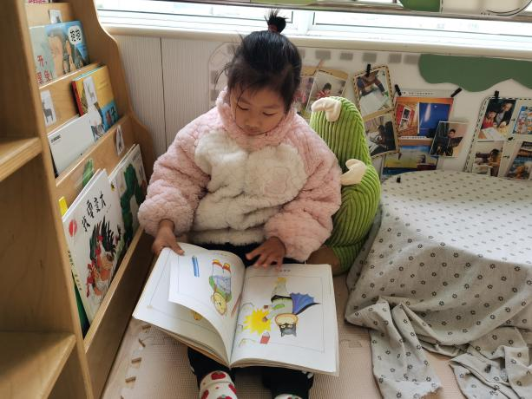 | 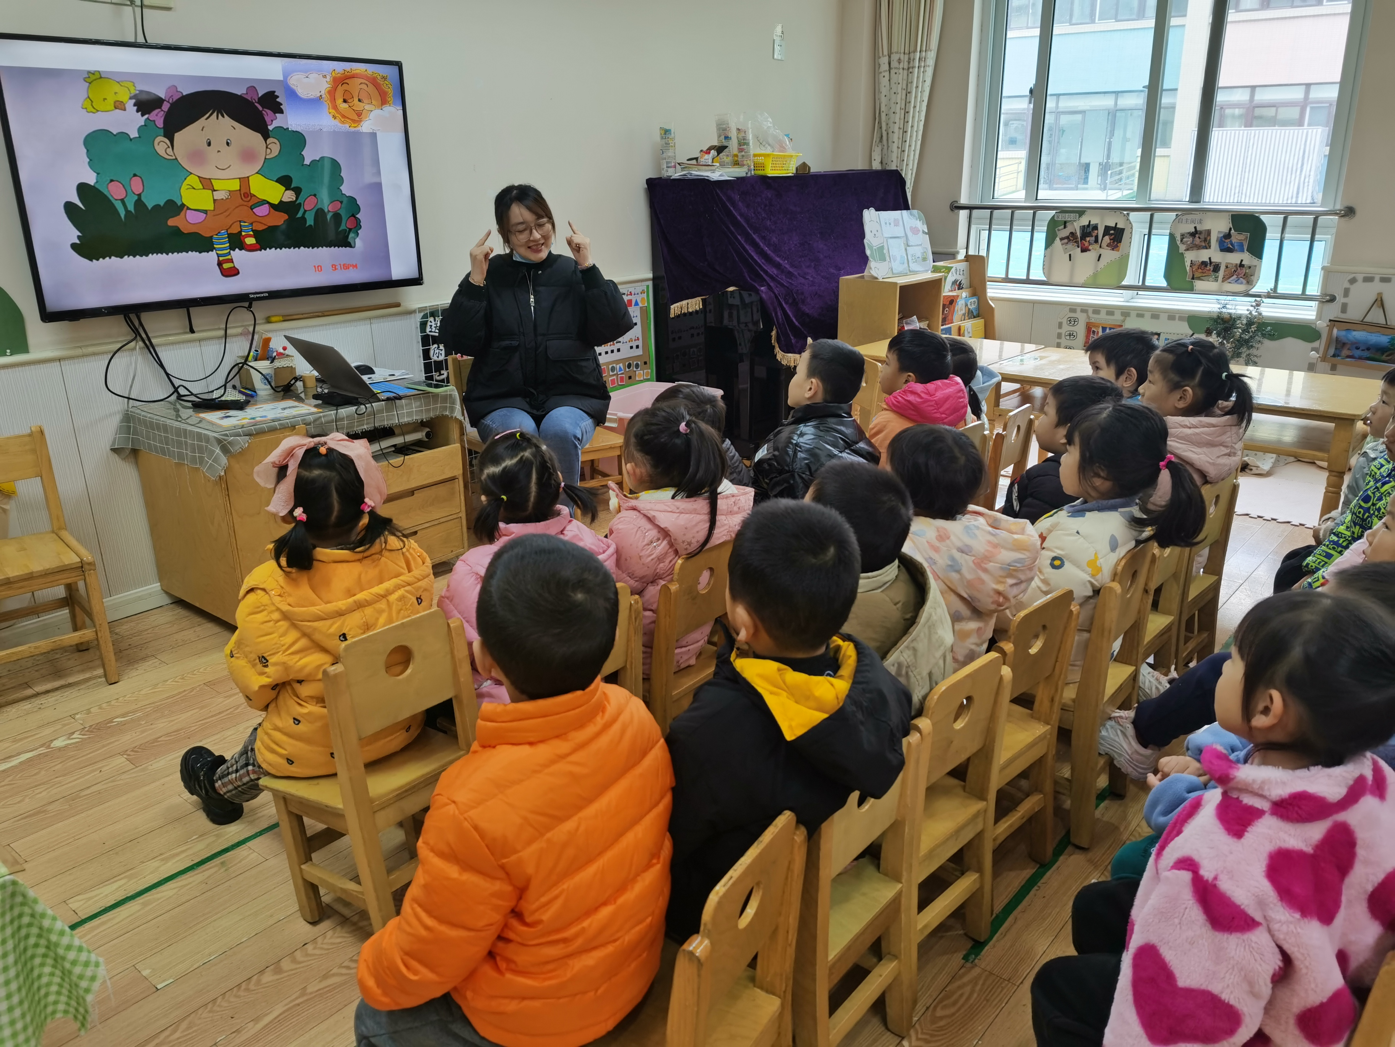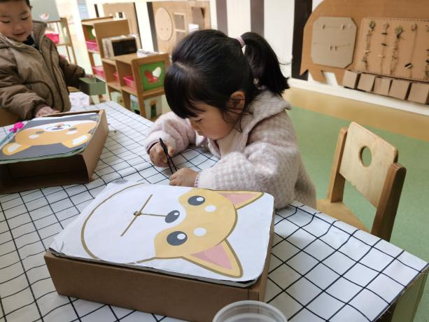
我喜欢在阅读区看书，今天我看的书是《我喜欢书》。 | 我要把这个小豆豆用夹子夹到小狗的嘴巴里。
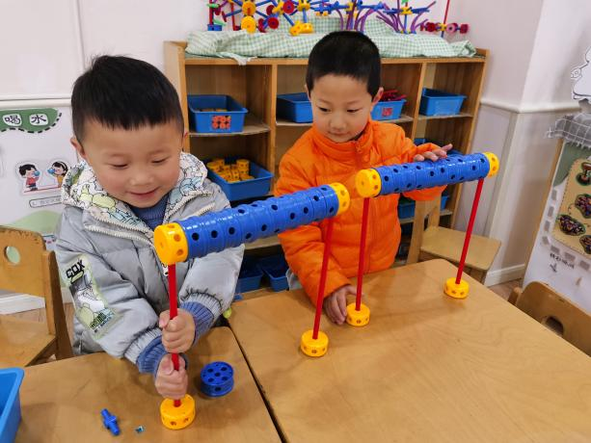 | 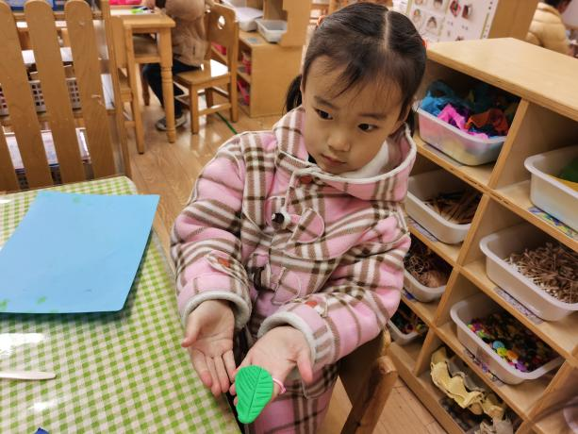
我们在做压路机，是不是很棒啊。 | 看看我做的树叶漂亮吧，我要用它装饰教室里的树。

- 户外游戏
今天户外游戏玩了皮球跳跳球区域，小朋友们基本都能做到轮流游戏，及时补充水分。
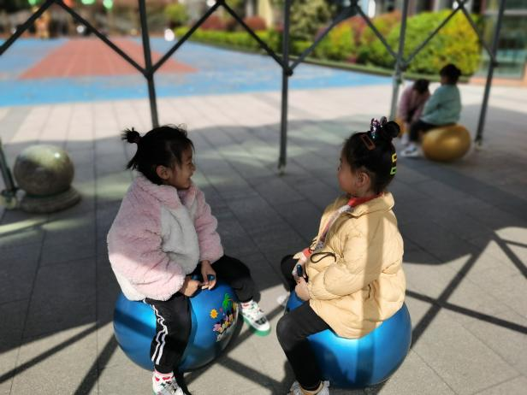 | 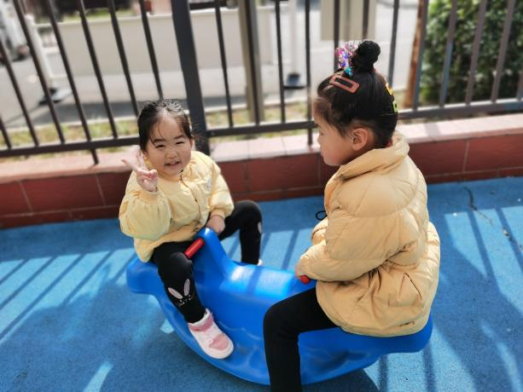
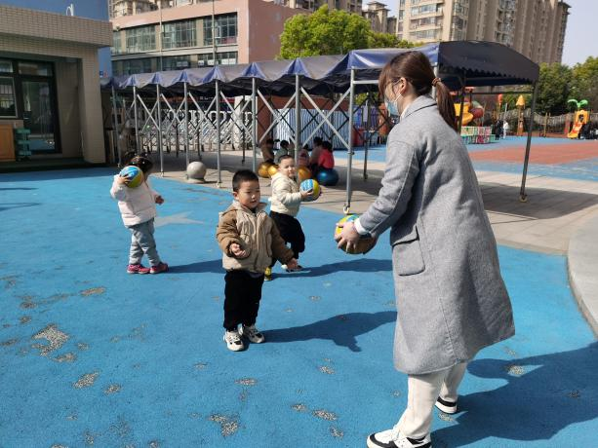 | 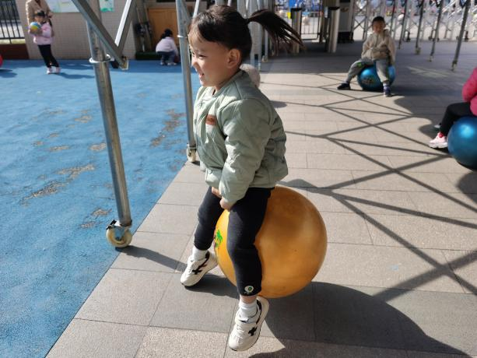
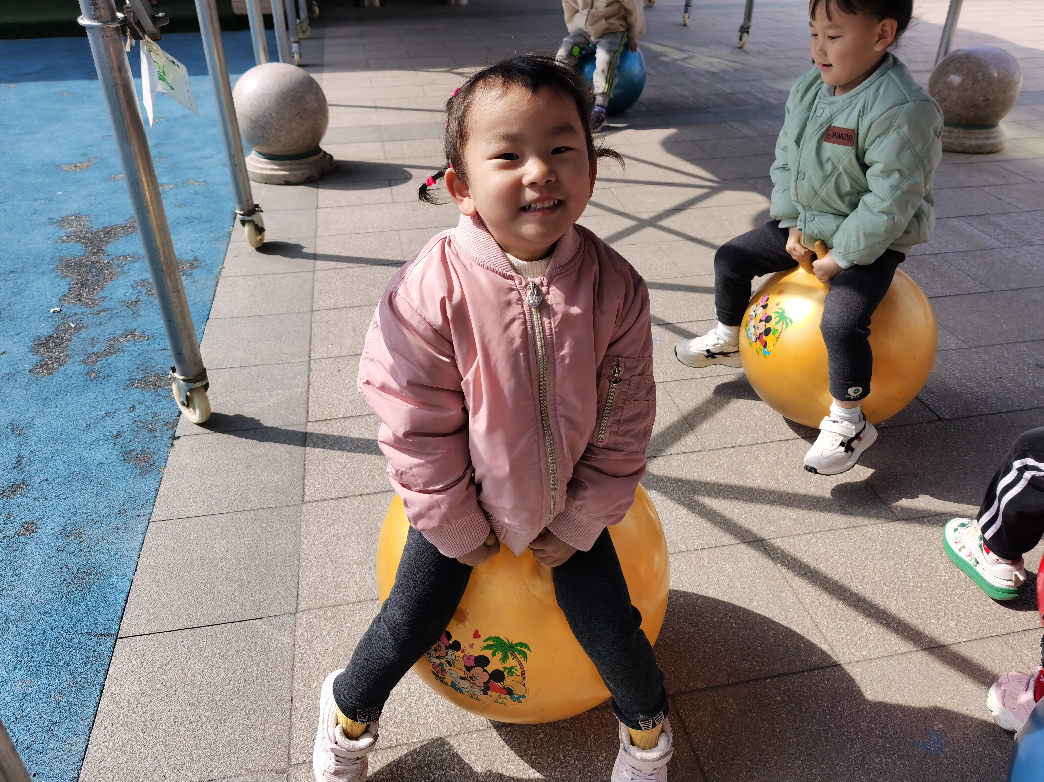 | 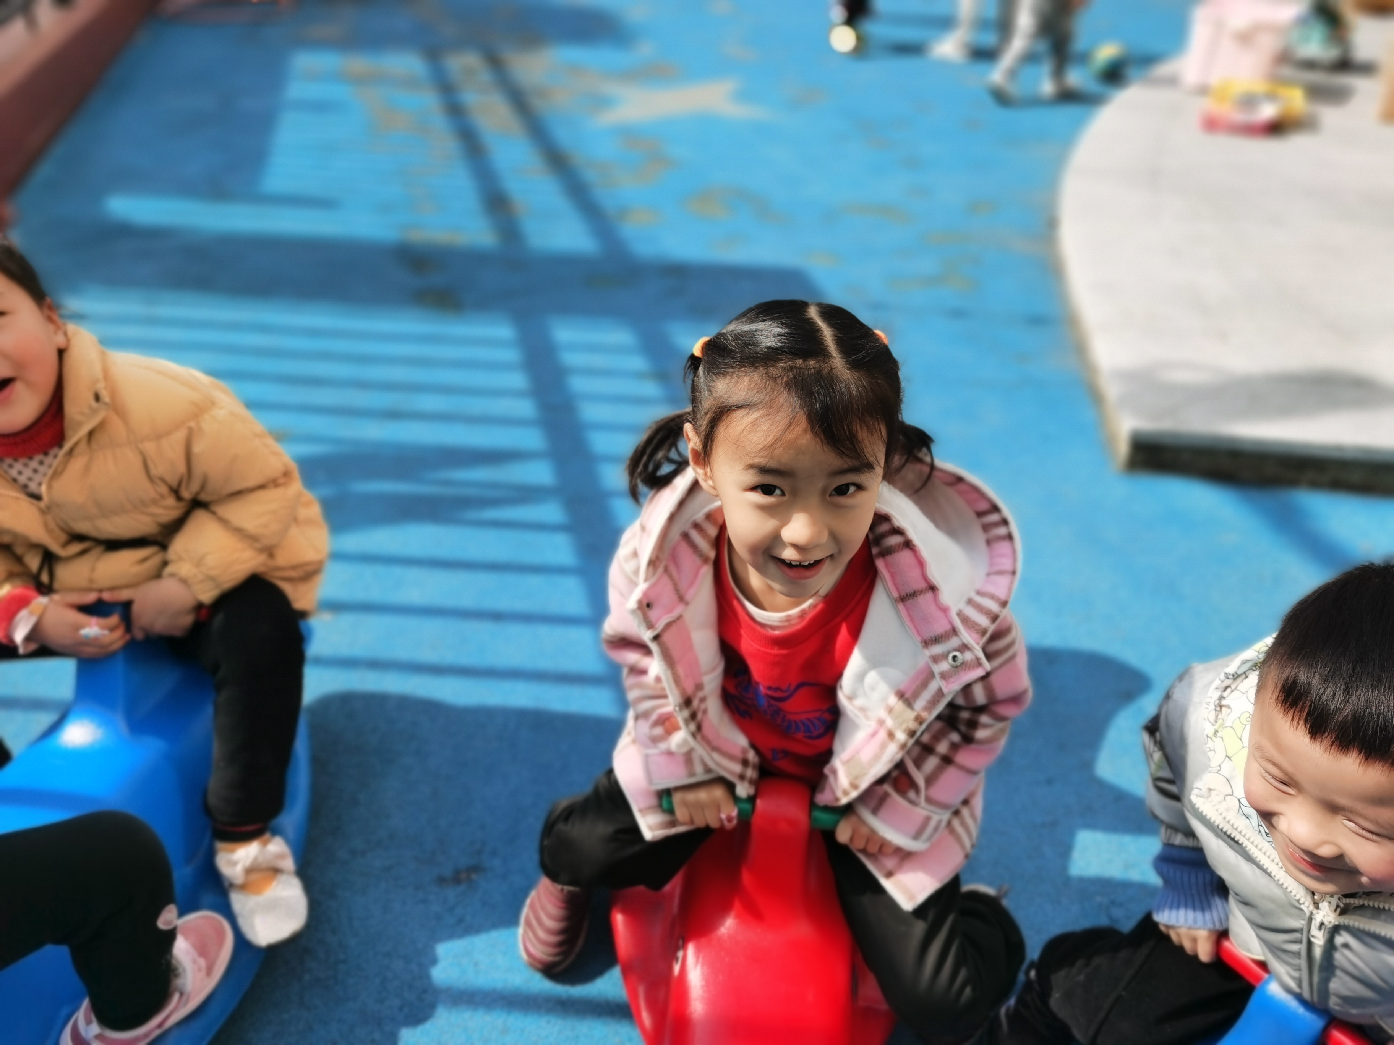

四、生活活动
午餐情况：
米饭：红豆饭
菜：土豆牛肉，大白菜
汤：青菜汤
光盘的有：章昕媛，郑书韵，阴少帅、丁曼婷。
午睡情况：
宗韫玉，丁曼婷，王诺婉，申晓文，徐佳伊，王若鑫，王秋瑶，李慕妍，郑书韵，胡奕可，杨易，李璟睿，徐梓赫，谌睿，许诺言，张悦威，阴少帅在12：30前入睡。

五、温馨提示
1.手指甲长的小朋友请爸爸妈妈帮忙修剪，保持良好的卫生习惯。
2.安全作业未完成的家长及时完成哦！

